Galko kolekcija proljeće/ljeto 2024 prenosi poruku: održivost je jedini prihvatljiv put!

Dok se svijet mode sprema za sezonu proljeće/ljeto 2024., brend Galko s ponosom predstavlja svoju novu kolekciju kožnih torbi i kožnih modnih dodataka.
Ovaj cijenjeni domaći brend i ovoga puta donosi spoj klasičnog šarma i moderne funkcionalnosti. Bezvremenska, klasična estetika ne izlazi iz mode, a to Galko jako dobro zna i drži se svoga prepoznatljivog stila. Njihovi su proizvodi svestrani i prikladni za razne prilike i različita okruženja – od poslovnog do okruženja opuštenog večernjeg izlaska.
Ove sezone Galko donosi paletu boja i tekstura koje će zadovoljiti najrazličitije ukuse i preferencije. Osim klasičnih Galko nijansi, nova kolekcija donosi bogatu i sofisticiranu boju konjaka i duboku zelenu, i to u različitim vrstama i teksturama kože. Konjak je boja koja će u svaku garderobu unijeti dašak topline i svestranosti. Mnoge će razveseliti što paleta boja nove kolekcije sadrži i duboko zelenu nijansu. Zajedno s bojom konjaka, ovu nijansu povezujemo s prirodom i klasičnom estetikom. Galko dizajnerice nisu zaboravile ni na žene odvažnijeg stila odijevanja za koje su ove sezone pripremile kožne modne dodatke leopard printa. Osim ovih atraktivnih noviteta, pažljivo odabranim nježnim pastelnim nijansama želi se naglasiti senzualnost i ženstvenost. Cijelom kolekcijom se jasno poručuje da je održivost jedini prihvatljiv put!
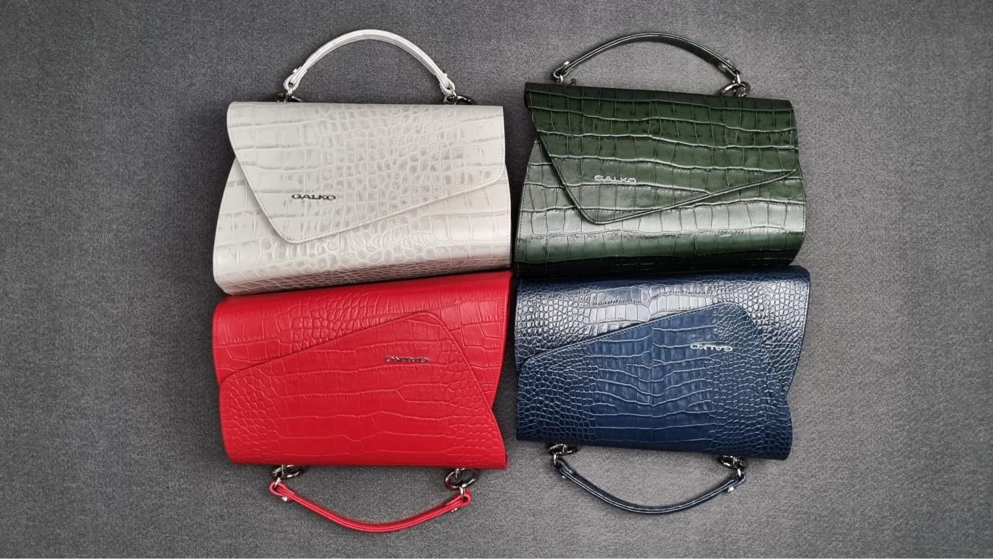

Što o kolekciji kažu Galko dizajnerice?
„Ove sezone trendove pokreću boje koje se temelje na svijesti da je održivost jedini prihvatljiv i uspješan put, dok je transparentnost lijek protiv straha od nepoznanica oko inovacija. Zato kad govorimo o novoj Galko kolekciji za proljeće/ljeto 2024., vjerujemo u održivi razvoj, usklađenost materijala, oblika i boja. Ove je sezone koža kao osnovni materijal koji se koristi u izradi torbica, novčanika i ostale kožne galanterije pripremljena na istraživanju novih mogućnosti i pomiče granice u pogledu ponašanja, rukovanja i izgleda. Svojstvene kvalitete materijala poboljšane su i usavršene kako bi odgovorile na nove ekološke izazove. Vodeći se tim idejama, u novoj Galko kolekciji predstavljamo osam novih modela torbi – nekoliko torbica jednostavnih linija za svaki dan, nekoliko statement torbi te jedan novi model ruksaka. Uz naše standardne boje, boju konjaka nudimo u nekoliko različitih vrsta i tekstura koža - od glatke nape, šatiranog špalta, preko flotera do neizostavnog kroka. Naravno tu je i životinjski leopard print koji je „must have” već par sezona te duboko zelena. Za nježnije pripadnice ljepšeg spola pripremili smo svjetlije nijanse roze, plave te milk. I da, kad kupujete Galko, ne kupujete samo još jedan trendi komad, nego komad koji ćete moći nositi i kombinirati godinama.“

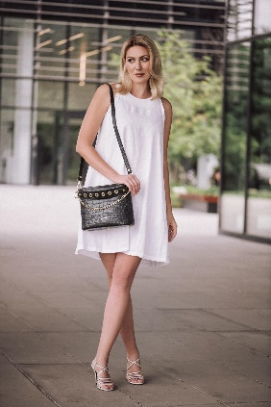
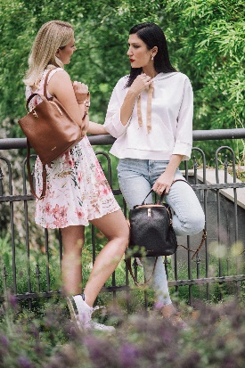

Povratak zlatnih detalja
Osluškujući želje svojih kupaca, Galko ove sezone ponovno nudi torbe i remene sa zlatnim metalima. Iz Galka poručuju su njihovi kupci svojim povratnim informacijama dali doprinos oblikovanju kolekcije kožnih torbi proljeće/ljeto 2024.
Kvalitetna izrada i trajnost
Dobro izrađena kožna torba može trajati godinama. Već više od 30 godina Galko je poznat po kvalitetnoj ručnoj izradi svojih proizvoda i to ostaje nepromijenjeno. Svaki komad nove kolekcije je pomno izrađen i svjedoči predanosti majstora koji ih rade. Vještina izrade daje dodatnu vrijednost svakom proizvodu, ali i im daje i posebnu privlačnost. Koža s godinama postaje još ljepša, a uvijek je jednako cijenjena. Ovaj prirodni proces starenja koji koži ne umanjuje kvalitetu nešto je što mnogi ljudi cijene kod kožnih proizvoda.
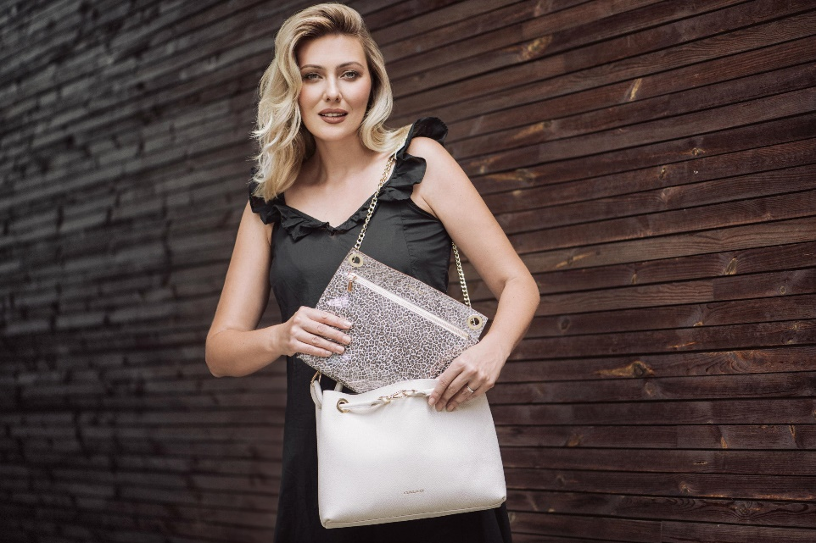

Prihvatite Galko eleganciju bez napora
Prihvatite Galko eleganciju uz koju će ovog proljeća zablistati i vaše najjednostavnije modne kombinacije. Torbe, remeni i novčanici vodećeg domaćeg proizvođača kožnih torbi i kožne galanterije imaju poseban šarm. Iz Galka poručuju da se vesele vidjeti svoje proizvode u jedinstvenim stilskim pričama svojih kupaca koji povratnim informacijama pomažu u oblikovanju svake nove kolekcije.


Zašto odabrati Galko?
Odabir kvalitetnih proizvoda bi uvijek trebao biti ispred odabira proizvoda brze mode koja ima ogroman negativan utjecaj na okoliš. Kvalitetna koža često se dobiva iz održivih i odgovornih praksi čime se utjecaj na okoliš smanjuje na najmanju moguću mjeru.
Kvalitetna kožna torba nudi kombinaciju izdržljivosti, stila i funkcionalnosti što je čini vrijednom investicijom za one koji cijene dugotrajne i svestrane modne dodatke. Galko je predan svom autentičnom stilu kojemu vješto i umjereno dodaje dašak modnih trendova. Brend je usredotočen i na tehnološke novitete i održivost proizvoda. Proizvodi su sigurni, pouzdani i dugotrajni.
Na linku istražite u novu Galko kolekciju koju i ove sezone nosi naša poznata violončelistica i Galko brend ambasadorica Ana Rucner u društvu Maje Vračarić.
Više detalja potražite na www.galko.com

